DE LOS ERRORES SE APRENDRE
AUTORES: Sergi, Valentí, Laura, i Adrià
En un bosque de otro país se decía que vivía un monstruo. Un día un niño que se llamaba Roger fue a ver si era verdad. Sí, lo vio, pero no era un monstruo cualquiera, tenía un aspecto peculiar: la cabeza de gato, el cuello de perro, el cuerpo de caballo y las piernas de humano.
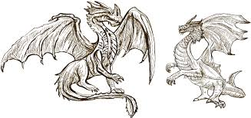
Le hizo muchísimas fotos y se las enseñó a su madre y a su padre.
Luego se las quiso enseñar a sus amigos, pero pensó que era mejor no revelar la identidad del monstruo a más personas. Así fue, no se lo quería contar a nadie más, pero confió en su mejor amigo Nicolás.
Un día en el recreo se sentaron juntos en un banco y le dijo susurrándole en la oreja todo lo que sabía sobre el monstruo. No se dio cuenta que alguien estaba escuchando y la noticia corrió como el humo.
Roger estaba muy arrepentido porque se había enterado mucha gente.
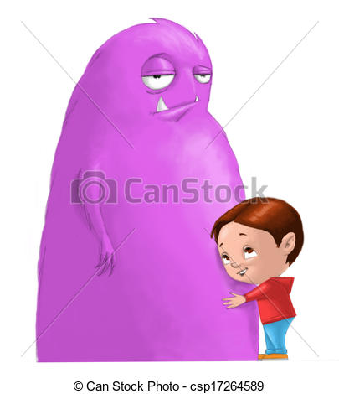
Pensaba y pensaba, pero sabía que no podía hacer nada. Se sentía muy triste, porque él mismo había prometido no decirle nada a nadie. No dormía por las noches, no hablaba con nadie, no quería ir a clase. En resumen no tenía fuerzas para hacer nada. Solo quería que no hubiera pasado esto.
Pero el 25 de diciembre por la noche, el monstruo sabía hacer magia y podía desaparecer. Roger lo vio y hizo un salto de alegría y felicidad.
La policía estuvo casi un mes buscándolo por todas partes, pero no lo encontraron porque se fue a vivir a otro país para estar más feliz y tranquilo. Roger estuvo orgulloso de él.

